Московский ордена Ленина, ордена Октябрьской Революции и ордена Трудового Красного Знамени государственный технический университет

имени Н.Э. Баумана

Факультет «Робототехники и комплексной автоматизации»

Кафедра «Теории механизмов и машин»

**ПОЯСНИТЕЛЬНАЯ ЗАПИСКА**

к курсовой работе на тему:

"Проектирование и исследование механизма поршневого насоса

на основе четырехзвенного кривошипно-ползунного механизма"

Вариант 10

Студенты группа РК6-43

Захаров Ю.Е.

Ки Л.С.

Смирнова А.П.

Смехунов А.А.

Тарасова А.А.

Чуриков С.Ю.

Руководитель проекта Подчасов Е.О

*Москва, 2018 г*

Реферат

Пояснительная записка к курсовой работе «Проектирование и исследование механизма поршневого насоса на основе четырехзвенного кривошипно-ползунного механизма» содержит 39 страниц машинописного текста, 30 рисунков, 3 таблицы, 2 приложения. Состоит из 4 частей, для написания было использовано 12 источников.

Ключевые слова: поршневой насос, кривошипно-ползунный механизм, кинематическое исследование, определение нагрузок, силовой расчет, оптимизация, цифровой макет, сборка механизма.

В пояснительной записке приведено: проектирование основного механизма поршневого насоса, кинематическое исследование и метрический синтез основного рычажного механизма, определение динамических нагрузок на звенья механизма, проектирование звеньев с дальнейшей оптимизацией полученной конструкции, в том числе технологической, цифровой макет изделия (3D модель), описание процесса изготовления, изображения готовой сборки.

Оглавление

Реферат 2

Определение назначения механизма 4

Выявление критериев проектирования, литературный обзор 4

Техническое задание 8

Обоснование замены коромысла на кривошип в механизме 8

Кинематическое исследование и метрический синтез 9

Динамика. Определение нагрузок на звенья механизма 14

Оптимизация конструкции 28

Изготовление и сборка 38

Заключение 38

Приложения 39

# Определение назначения механизма

Данный механизм реализует преобразование вращательного движения в колебательное прямолинейное движение. С небольшими изменениями его можно использовать как основу для поршневого насоса, где звено 1 - входное.  
Звено 3 - выходное (поршень насоса).

# Выявление критериев проектирования, литературный обзор

Классическая литература

а) Поляков В.В., Скворцов Л.С. Насосы и вентиляторы: Учебник для вузов. — М.: Стройиздат, 1990. — 336 с.. Стр. 228.

“Для основных гидроустановок применяют насосы применяют насосы различных конструктивных исполнений с механическим приводом, в качестве которого широко распространен кривошипно-шатунный механизм”

б) Черкасский В. М. Насосы, вентиляторы, компрессоры: Учебник для теплоэнергетических специальностей вузов. — 2-е изд., перераб. и доп.— М.: Энергоатомиздат, 1984. — 416 с, стр. 259.

“Подача поршневого насоса определяется размерами рабочего цилиндра, числом ходов поршня или частотой вращения вала насоса и количеством цилиндров. Если поршень насоса работает лишь одной своей стороной (насос одностороннего действия) и приводится в движение от двигателя при помощи кривошипно-шатунного механизма (рисунок 1), то количество жидкости ${м^{3}}/ч$, фактически всасываемой и подаваемой насосом

$Q=\frac{π}{4}∙D^{2}∙S∙60∙n∙η_{0}$”

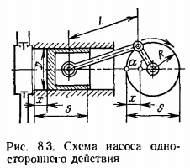

Рисунок 1. Схема насоса одностороннего действия

в) ГОСТ 12052-90 (СТ СЭВ 6719-89) Насосы поршневые и плунжерные.

Основные параметры и размеры

* “Диаметры поршней и плунжеров выбирают из ряда: <...> 90 мм <...> ”
* “Номинальное давление насоса выбирают из ряда: 0,1 МПа  <...> ”.
* “Ходы плунжеров или поршней выбирают из ряда:”
* “Номинальную подача насоса:  <...> 2.000 ${м^{3}}/ч$ <...> ”

г) ГОСТ 9833-73. Кольца резиновые уплотнительные круглого сечения для гидравлических и пневматических устройств.

Конструкция и размеры (с Изменениями N 1, 2, 3) представлены на рисунке 2 и в таблице 1.

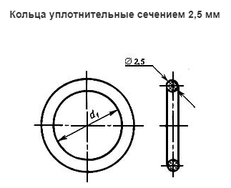

Рисунок 2. Кольца уплотнительные сечением 2,5 мм

Таблица 1 ГОСТ 9833-73

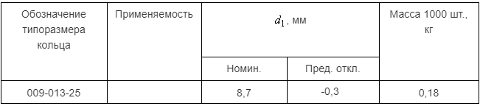

«1.4. Для повышения долговечности резиновых колец рекомендуется применять покрытия рабочих поверхностей цилиндров и штоков:

* стальных - твердое хромирование
* из алюминиевых сплавов - хромово-кислое анодирование или другие методы поверхностного упрочнения.» (Измененная редакция, Изм. N 1).

2) Современные исследования.

а) Теория механизмов и машин. Версия 1.0 [Электронный ресурс] : электрон. учеб. пособие / П. Н. Сильченко, М. А. Мерко, М. В. Меснянкин и др. – Электрон. дан. (3 Мб). – Красноярск : ИПК СФУ, 2010.

Ограничения и условия метрического синтеза формируют значения качественных показателей, с помощью которых выполняется оценка качества рычажных механизмов.

Качественными показателями рычажных механизмов являются:

* Коэффициент полезного действия η;
* Ход механизма H;
* Коэффициент неравномерности средней скорости k;
* Угол давления ϑ;

б) Основы проектирования машин: Дьяков, В. Я. Недоводеев, В. Н. Демокритов, А. В. Олешкевич. – Изд. 2-е, перераб. и доп. – Ульяновск: УлГТУ, 2012. – 127 с. Стр 37.

* Прочность
* Жесткость
* Износостойкость
* Теплостойкость
* Надежность
* Соответствие требованиям техники безопасности
* Экономичность

в) ГОСТ 5632-2014 Легированные нержавеющие стали и сплавы коррозионно-стойкие, жаростойкие и жаропрочные. Марки.

“Коррозийная стойкость ++: знак «++» обозначает преимущественное применение, если сталь или сплав имеют несколько применений.”(таблица 2)

Таблица 2 ГОСТ 5632-2014

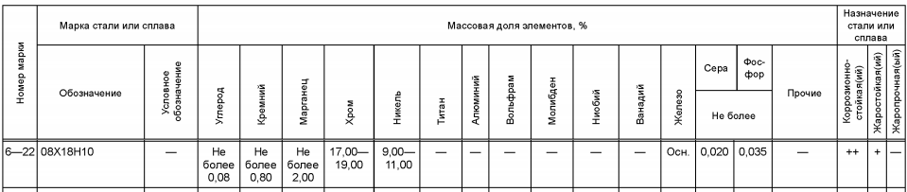

1. Иностранная литература

а) Design of a hand water pump using a quick-return crank mechanism.

C. A. Okoronkwo, B. O. Ezurike*, R. Uche, J. O. Igbokwe and O. N. Oguoma.

Department of Mechanical Engineering, Federal University of Technology, Owerri, Imo State, Nigeria.

б) Experimental analysis of a water-pump driving mechanism using an orthogonal double-slider joint.

Takumi YOSHIZAWA *, Jun NANGO ** and Toshiomi KOGUCHI **

*Z Mechanism Technology Institute Co., Ltd.

**Graduate School of Science and Engineering, Yamagata University

# Техническое задание

Насос качает воду, плотность которой $ρ=1000 {кг}/{м^{3}}$.

Скорость перекачки $U=2 {м^{3}}/ч$.

# Обоснование замены коромысла на кривошип в механизме

Из классификации насосы по числу оборотов делятся на:

1. тихоходные ($n=45-60 {мин}^{-1}$)
2. нормальные ($n=60-120 {мин}^{-1}$)
3. быстроходные ($n=120-180 {мин}^{-1}$)

Тихоходные насосы работают при количестве оборотов от 45 до 60 в минуту, при этом с использованием конструкции заданного механизма (коромыслово-ползунный механизм) из-за постоянной смены направления вращения двигателя, последний не успевает перейти в установившийся режим работы.

На рисунке 3 приведена кривая разгона электродвигателя:

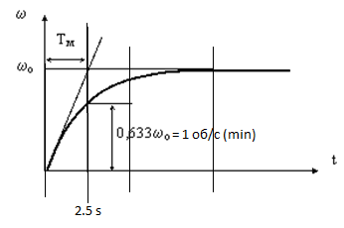

Рисунок 3. Кривая разгона электродвигателя

Видно, что при данных условиях двигатель не успеет прийти в установившийся режим, так как двигатель разгоняется 10 секунд, а через 2 секунды (при минимально возможной скорости) он уже сделает пол оборота, и ему придется начать тормозить, к тому же надо учесть время торможения.

Следовательно, данный механизм не оптимален, кроме того, из-за необходимости менять направление вращения возникает проблема торможения двигателя – оно происходит не мгновенно. Самый быстрый способ торможения (механический) негативно влияет на звенья механизма, поэтому применяется второй по скорости способ – противовключение. Суммируя время, затраченное механизмом на пол-оборота (π), со временем торможения, получим еще меньшее количество оборотов в минуту.

# Кинематическое исследование и метрический синтез

Проведено кинематическое исследование механизма методом векторного контура. На рисунке 4 представлена схема механизма.

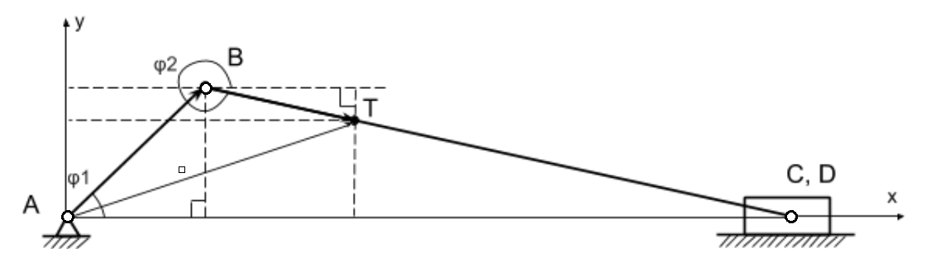

Рисунок 4. Схема механизма

Соотношение длин звеньев:

$$AB :BC=1 :3$$

На шатуне взята произвольная точка Т и построен вектор к ней:

$$\vec{AT}=\vec{AB}+\vec{BT}$$

Координаты вектора с учетом того, что точка $A$ вектора $\vec{AB}$ находится в начале координат.

$$\vec{AB}=\left(x_{B};y_{B}\right)$$

Спроецированы вектора на оси с помощью углов между осью $0x$ и векторами $\vec{AB}$ и $\vec{BT}$, $φ_{1}$ и $φ_{2}$ соответственно:

$$\left\{\begin{matrix}x_{B}=l_{AB}∙\cos\left(φ_{1}\right) \\ y_{B}=l_{AB}∙\sin\left(φ_{1}\right)\end{matrix}\right.$$

$$\vec{BT}=\left(x_{B}+x_{T1};y_{B}-y_{T1}\right)$$

$$\left\{\begin{matrix}x_{T}=x_{B}{+l_{BT}∙\cos\left(2π-φ_{2}\right)} \\ y_{T}=y_{B}-l_{BT}∙\cos\left({2π-φ}_{2}\right)\end{matrix}\right.$$

$$\left\{\begin{matrix}x_{T}=x_{B}{+l_{BT}∙\cos\left(φ_{2}\right)} \\ y_{T}=y_{B}+l_{BT}∙\sin\left(φ_{2}\right)\end{matrix}\right.$$

Использовано тождество $1=\cos^{2}{α}+\sin^{2}{α}$ и уравнение

$\sin\left(φ_{2}\right)=\frac{l_{1}}{l_{2}}∙\sin\left(φ_{1}\right)$

$$\left\{\begin{matrix}x_{T}=x_{B}{+l_{BT}∙\sqrt{1-\sin^{2}\left(φ_{2}\right)}} \\ y_{T}=y_{B}+l_{BT}∙\frac{1}{3}\sin\left(φ_{1}\right)\end{matrix}\right.$$

$$\left\{\begin{matrix}x_{T}=x_{B}{+l_{BT}∙\sqrt{1-\frac{1}{9}\sin^{2}\left(φ_{1}\right)}} \\ y_{T}=y_{B}+l_{BT}∙\frac{1}{3}\sin\left(φ_{1}\right)\end{matrix}\right.$$

После подстановки $x_{B}$ и $y_{B}$ получено:

$$\left\{\begin{matrix}x_{T}=l_{AB}∙\cos\left(φ_{1}\right)+l_{BT}∙\sqrt{1-\frac{1}{9}\sin^{2}\left(φ_{1}\right)} \\ y_{T}=l_{AB}∙sin\left(φ_{1}\right)+l_{BT}∙\frac{1}{3}\sin\left(φ_{1}\right)\end{matrix}\right.$$

Первая производная по $φ_{1}$:

$$\left\{\begin{matrix}{x'}_{T}=-l_{AB}∙\sin\left(φ_{1}\right)+\frac{l_{BT}∙sin\left(φ_{1}\right)\cos\left(φ_{1}\right)}{9∙\sqrt{1-\frac{\sin^{2}\left(φ_{1}\right)}{9}}} \\ {y'}_{T}=\frac{1}{3}\cos\left(φ_{1}\right)∙\left(3l_{AB}+l_{BT}\right)\end{matrix}\right.$$

Вторая производная по $φ_{1}$:

$$\left\{\begin{matrix}{x"}_{T}=-l_{AB}∙\cos\left(φ_{1}\right)+\frac{l_{BT}\sin^{2}\left(φ_{1}\right)-l_{BT}\cos^{2}\left(φ_{1}\right)}{9∙\sqrt{1-\frac{\sin^{2}\left(φ_{1}\right)}{9}}}-\frac{l_{BT}\sin^{2}\left(φ_{1}\right)\cos^{2}\left(φ_{1}\right)}{81{\left(1-\frac{\sin^{2}\left(φ_{1}\right)}{9}\right)}^{\frac{3}{2}}} \\ {y"}_{T}=-\frac{1}{3}\sin\left(φ_{1}\right)∙\left(3l_{AB}+l_{BT}\right)\end{matrix}\right.$$

При $BT :BC=1 :3$

На рисунке 5 представлена зависимость $x(t)$:

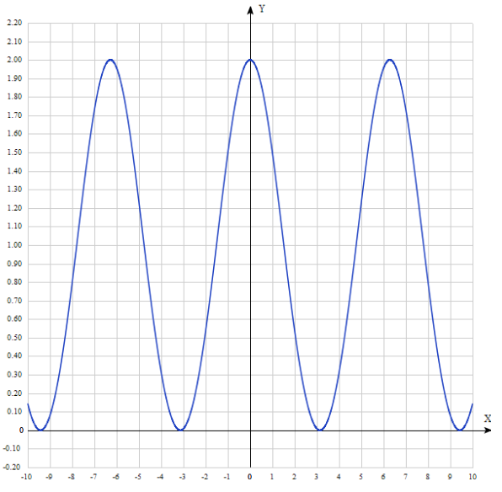

Рисунок 5. Перемещение по x

На рисунке 6 представлена зависимость $y(t)$:

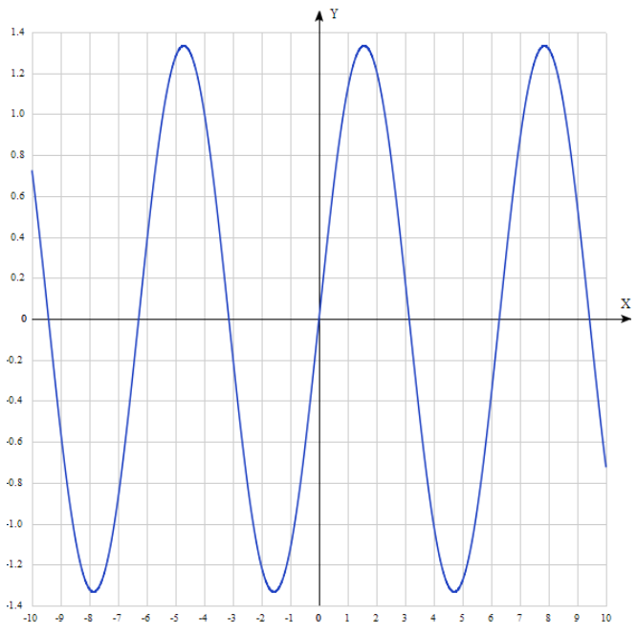

Рисунок 6. Перемещение по y

На рисунке 7 представлен график скорости $x^{'}\left(t\right)$:

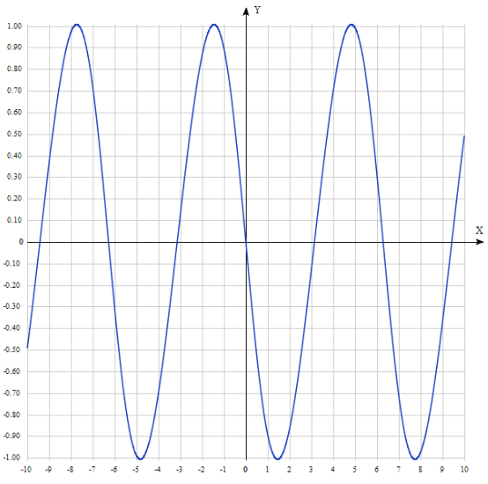

Рисунок 7. Скорость по x

На рисунке 8 представлен график скорости $y^{'}\left(t\right)$:

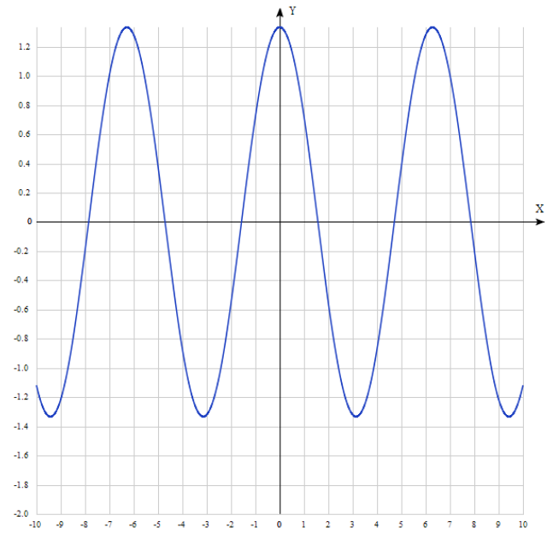

Рисунок 8. Скорость по y

На рисунке 9 представлен график ускорения $x^{''}\left(t\right)$:

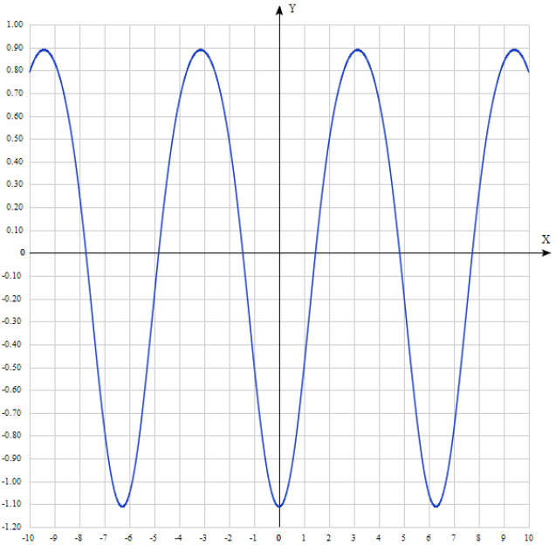

Рисунок 9. Ускорение по x

На рисунке 10 представлен график ускорения $y^{''}\left(t\right)$:

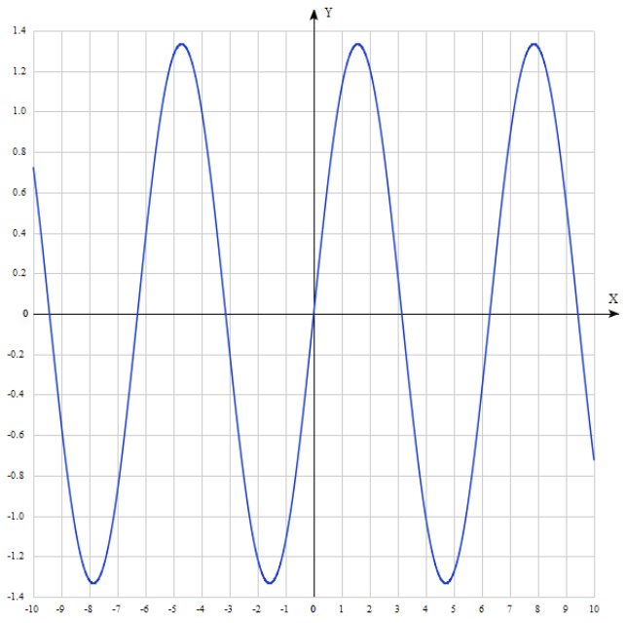

Рисунок 10. Ускорени по y

# Динамика. Определение нагрузок на звенья механизма

На рисунке 11 схема механизма с внешним нагружением, где Mд – движущий момент, Fc – сила сопротивления.

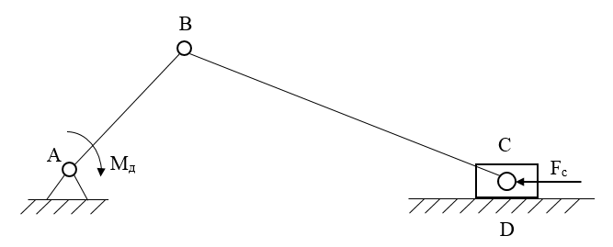

Рисунок 11. Внешние нагружения на механизм

Нагружение внутри группы Ассура ползун-шатун представлено на рисунке 12.

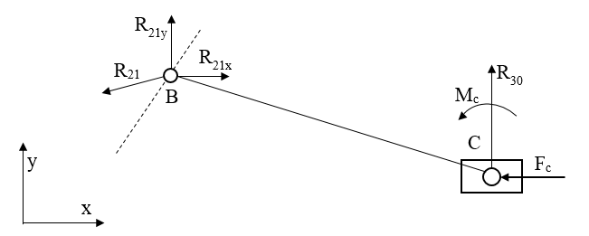

Рисунок 12. Нагружение внутри группы Ассура ползун-шатун

Кинематическая Пара C расположена в центре масс ползуна, поэтому $M_{c}=0$. Нагружение ползуна представлено на рисунке 13.

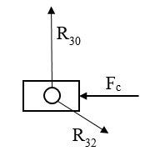

Рисунок 13. Нагружение ползуна

Из равновесия группы Ассура:

$R_{21x}=R_{23x}=F_{c}$;

$R_{21y}=R_{23y}=R_{30}$;

Из равновесия кривошипа как первичного звена:

$R_{10x}=R_{12x}$;

$R_{10y}=R_{12y}$;

После объединения получено:

$M_{д}={-R}_{12x}∙l_{1}∙{sin⁡(φ}_{1})+R_{12y}{∙l}_{1}∙{cos⁡(φ}_{1})$;

$M_{д}={-F}_{c}{∙l}_{1}∙{sin⁡(φ}_{1})+R_{30}∙l_{1}∙{cos⁡(φ}_{1})$;

$F_{c}+R_{30}+R_{21}=0$;

$- F_{c}∙l_{2}∙{sin⁡(φ}_{2})+R_{21y}{∙l}_{2}{∙cos⁡(φ}_{2})=0$;

Имеющаяся зависимость вертикальной составляющей реакции от угла:

$R_{21y}=\frac{F_{c}∙l_{2}∙{sin⁡(φ}_{2})}{l_{2}{∙cos⁡(φ}_{2})}=F_{c}∙tg{(φ}_{2})$*;*

Зависимость движущего момента Мд от угла $φ_{1}$:

$M_{д}={-F}_{c}∙l_{1}{∙sin(φ}_{1})+\frac{F_{c}∙l_{2}{∙sin⁡(φ}_{2})}{{cos⁡(φ}_{2})}∙ l_{1}∙{cos⁡(φ}_{1})$*;*

Горизонтальная составляющая реакции для безмассового расчета равна силе сопротивления:

$R_{x}=F_{c}$*;*

$R_{y}=F_{c}∙{tg(φ}_{2})$*;*

Максимальное значение реакций:

$R=F_{c }∙\sqrt{1+\frac{1}{9}∙\frac{\sin^{2}\left(φ_{1}\right)}{1-\frac{1}{9}∙\sin^{2}{(φ}_{1})}}=F_{c}∙\sqrt{1+\frac{1}{9}∙\frac{9}{8}}=F_{c}∙\frac{3}{2\sqrt{2}}$;

Звено, подверженное наибольшей опасности разрыва – шатун. Максимальные реакции возникают при угле равном $90°$.

$R(φ:M=\max\left(M\right))<R(φ=\frac{π}{2})$;

Построенная эпюра поперечных сил представлена на рисунке 14:

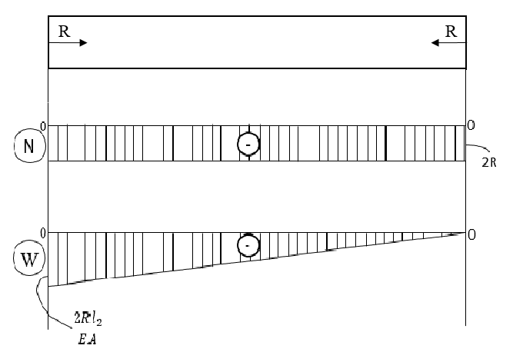

Рисунок 14. Эпюра поперечных сил

Максимальные перемещения равны $\frac{2Rl_{2}}{EA}$

Взята прямоугольная форма сечения шатуна с отношением сторон 1:2 (рисунок 15).

a

2a

Рисунок 15. Сечение шатуна

$$W=\frac{2∙R∙l}{E∙A}≤0.02∙l_{3}$$

$$\frac{R}{E∙0.02}≤0.02∙l_{3}$$

Ограничения по перемещению слабее, чем ограничения по напряжению:

$$σ=\frac{R}{S}≤\left[\left[σ\right]=\frac{σ_{0.2}}{1.5}\right]$$

Где 1.5=K – запас прочности, R – сила реакции.

$$\frac{576.6507}{2∙a^{2}}≤\frac{210∙{10}^{6}}{1.5}$$

Шатун

Сечение шатуна изображено на рисунке 15, меньшая сторона a = 5 мм.

Ползун (черновая версия)

90

40

20

Рисунок 16. Сечение ползуна

Ползун представляет из себя стальной цилиндр с вырезом со стороны шатуна для крепления и резиновыми кольцами-уплотнителями.

Кривошип

Кривошип имеет П – образную форму. В расчетах используется упрощенное представление кривошипа, его сечение представлено на рисунке 17..

Аппроксимируем

Рисунок 17. Сечение кривошипа

Для простоты первого расчета взяты параметры шатуна.

Для обеспечения отсутствия столкновений шатуна и цилиндра выбран диаметр цилиндра $d=9$ см.

$$l_{1}=5.2≈5 см$$

$l_{2}=15.6≈15$ см

$d=8.32≈9$ см

Расчет масс и моментов инерции для силового расчета.

$$F_{c}$$

$$Ф_{2}$$

$$G_{2}$$

$$A$$

$$B$$

$$C$$

$$D$$

$$x$$

$$y$$

$$G_{1}$$

$$2$$

$$1$$

$$G_{3}$$

$$М_{д}$$

$$М_{ф_{1}}$$

$$3$$

$$Ф_{3}$$

$$Ф_{1}$$

$$М_{ф_{2}}$$

Рисунок 18. Массовый расчет

Выше на рисунке 18 представлен массового расчета, где $Ф_{1}$ и $Ф_{2}$ направления главного вектора сил инерции, которые зависят от $φ_{1}$. Они изображены условно.

$$m=ρ∙V$$

Исходные данные для массового силового расчета:

$m_{1}=ρ∙V_{1}=ρ∙$*2 $∙a^{2}∙l_{1}$*

$m_{2}=ρ∙V_{2}=ρ∙$*2 $∙a^{2}∙l_{2}$*

$$m_{3}=ρ∙V_{3}=ρ∙\left(\frac{π∙b∙d_{y}^{2}}{4}\right)$$

$$I_{1}=\frac{1}{R}∙m_{1}∙l_{1}^{2}$$

$$I_{2}=\frac{1}{R}∙m_{2}∙l_{2}^{2}$$

$$I_{3}=\frac{1}{16}∙m_{3}∙d_{y}^{2}+\frac{1}{12}∙m_{3}∙l_{3}^{2}$$

$ρ=7850 {кг}/{м^{3}}$ для стали 08х18Н10

$l_{1}=0.05$ м

$l_{2}=0.15$ м

$l_{3}=b =0.04$ м

$a=0.005$ м

$d_{y}=0.09$ м

$m_{1}=0.019625$ кг

$m_{2}=0.058875$ кг

$m_{3}=2$ кг

$I_{1}=4.16667 ∙ {10}^{-6}$ $кг∙ м^{2}$

$I_{2}=0.0001125 кг∙ м^{2}$

$I_{3}=0.0379167 кг∙ м^{2}$

$$φ1\left(t\right)=ω∙t$$

$$x_{b}\left(φ1\right)=l_{1}∙\cos{(φ1)}$$

$$y_{b}\left(φ1\right)=l_{1}∙\sin{(φ1)}$$

$$x_{c}(φ1)=l_{1}∙\cos\left(φ1\right)+12∙{\left(1-\frac{\sin^{2}(φ1)}{9}\right)}^{\frac{1}{2}}$$

$$y_{c}(φ1)=l_{1}∙\sin\left(φ1\right)+12∙\frac{sin(φ1)}{3}$$

$v_{xc}(φ1)=\frac{d}{d\left(φ1\right)}\left(x_{c}\left(φ1\right)\right)$ $v_{yc}(φ1)=\frac{d}{d\left(φ1\right)}\left(y_{c}\left(φ1\right)\right)$

$a_{xc}(φ1)=\frac{d}{d\left(φ1\right)}\left(v_{xc}\left(φ1\right)\right)$ $a_{yc}(φ1)=\frac{d}{d\left(φ1\right)}\left(v_{yc}\left(φ1\right)\right)$

$$x_{s1}\left(φ1\right)=\frac{l_{1}}{2}∙\cos\left(φ1\right)$$

$$y_{s1}\left(φ1\right)\frac{l_{1}}{2}∙\sin\left(φ1\right)$$

$a_{xs1}\left(φ1\right)=\frac{d^{2}}{d{\left(φ1\right)}^{2}}\left(x_{s1}\left(φ1\right)\right)$ $a_{ys1}\left(φ1\right)=\frac{d^{2}}{d{\left(φ1\right)}^{2}}\left(x_{y1}\left(φ1\right)\right)$

$$x_{t}\left(φ1,l_{t}\right)=l_{1}∙\cos{(φ1)}+l_{t}∙{\left(1-\frac{\sin^{2}\left(φ1\right)}{9}\right)}^{\frac{1}{2}}$$

$$y_{t}\left(φ1,l_{t}\right)=l_{1}∙\sin\left(φ1\right)+l_{t}∙\frac{\sin\left(φ1\right)}{3}$$

$$a_{xs2}\left(φ1\right)=\frac{d^{2}}{d{\left(φ1\right)}^{2}}\left(x_{t}\left(φ1,\frac{l_{2}}{2}\right)\right)$$

$$a_{ys2}\left(φ1\right)=\frac{d^{2}}{d{\left(φ1\right)}^{2}}\left(y_{t}\left(φ1,\frac{l_{2}}{2}\right)\right)$$

$$ε_{2}\left(φ1\right)=ω^{2}∙\sin\left(φ1\right)∙\frac{\cos^{2}\left(φ1\right)}{27∙{\left(1-\frac{\sin^{2}\left(φ1\right)}{9}\right)}^{\frac{3}{2}}}+ω^{2}∙\frac{\sin\left(φ1\right)}{3{\left(1-\frac{\sin^{2}\left(φ1\right)}{9}\right)}^{\frac{1}{2}}}$$

Звено 1(кривошип):

$$Ф_{1_{x}}\left(φ1\right)=-m_{1}∙a_{xs1}\left(φ1\right)$$

$$Ф_{1_{y}}\left(φ1\right)=-m_{1}∙a_{ys1}\left(φ1\right)$$

$$M_{ф_{1}}\left(φ1\right)=0$$

$$G_{1}=m_{1}∙g$$

Звено 2(шатун):

$$Ф_{2_{x}}\left(φ1\right)=-m_{2}∙a_{xs2}\left(φ1\right)$$

$$Ф_{2_{y}}\left(φ1\right)=-m_{2}∙a_{ys2}\left(φ1\right)$$

$$M_{ф_{2}}\left(φ1\right)={-I}_{2}∙ε_{2}\left(φ1\right)$$

$$G_{2}=m_{2}∙g$$

Звено 3(ползун):

$$Ф_{3_{x}}\left(φ1\right)=-m_{3}∙xc\left(φ1\right)$$

$$G_{3}=m_{3}∙g$$

Искомые реакции и моменты:

$$R_{{23}_{x}}\left(φ1\right)=-F_{c}-Ф_{3x}\left(φ1\right)$$

$$R_{{12}_{x}}\left(φ1\right)=-F_{c}-Ф_{3x}\left(φ1\right)-Ф_{2x}\left(φ1\right)$$

$$R_{{01}_{x}}\left(φ1\right)=-F_{c}-Ф_{3x}\left(φ1\right)-Ф_{2x}\left(φ1\right)-Ф_{1x}\left(φ1\right)$$

$$R_{{12}_{y}}\left(φ1\right)==\frac{-M_{Ф_{2}}\left(φ1\right)-R_{{12}_{x}}\left(φ1\right)∙\left|y_{c}\left(φ1\right)-y_{b}\left(φ1\right)\right|-Ф_{2x}\left(φ1\right)∙\left|\frac{y_{c}\left(φ1\right)-y_{b}\left(φ1\right)}{2}\right|-}{\left|x_{c}\left(φ1\right)-x_{b}\left(φ1\right)\right|}$$

$$\frac{{-Ф}_{2y}\left(φ1\right)∙\left|\frac{x_{c}\left(φ1\right)-x_{b}\left(φ1\right)}{2}\right|-G_{2}∙\left|\frac{x_{c}\left(φ1\right)-x_{b}\left(φ1\right)}{2}\right|}{ }$$

$$R_{{01}_{y}}\left(φ1\right)=-Ф_{1y}\left(φ1\right)-G_{1}+R_{{12}_{y}}\left(φ1\right)$$

$$R_{{32}_{y}}\left(φ1\right)=-Ф_{2y}\left(φ1\right)-G_{2}-R_{{12}_{y}}\left(φ1\right)$$

$$R_{{03}_{y}}\left(φ1\right)=-Ф_{2y}\left(φ1\right)-G_{3}-G_{2}-R_{{12}_{y}}\left(φ1\right)$$

$$M_{д}\left(φ1\right)=\left(-M_{Ф1}\left(φ1\right)+R_{{12}_{x}}\left(φ1\right)∙l_{1}∙\sin\left(φ1\right)\right){+R}_{{12}_{y}}\left(φ1\right)∙l_{1}∙\cos\left(φ1\right)-$$

$${-Ф_{1x}\left(φ1\right)∙l_{1}∙(0.5)∙\sin\left(φ1\right)-Ф_{1y}\left(φ1\right)∙l_{1}∙(0.5)∙\cos\left(φ1\right)-}G_{1}∙l_{1}∙(0.5)∙\cos\left(φ1\right)$$

$$R_{01}\left(φ1\right)=\sqrt{{\left(R_{{01}_{x}}(φ1)\right)}^{2}+{\left(R_{{01}_{y}}(φ1)\right)}^{2}}$$

$$R_{12}\left(φ1\right)=\sqrt{{\left(R_{{12}_{x}}(φ1)\right)}^{2}+{\left(R_{{12}_{y}}(φ1)\right)}^{2}}$$

$$R_{32}\left(φ1\right)=\sqrt{{\left(R_{{32}_{x}}(φ1)\right)}^{2}+{\left(R_{{32}_{y}}(φ1)\right)}^{2}}$$

$$R_{03}(φ1)=R_{{03}_{y}}(φ1)$$

Для нахождения максимальных значений реакций была использована программа Mathcad (рисунки 19-20).

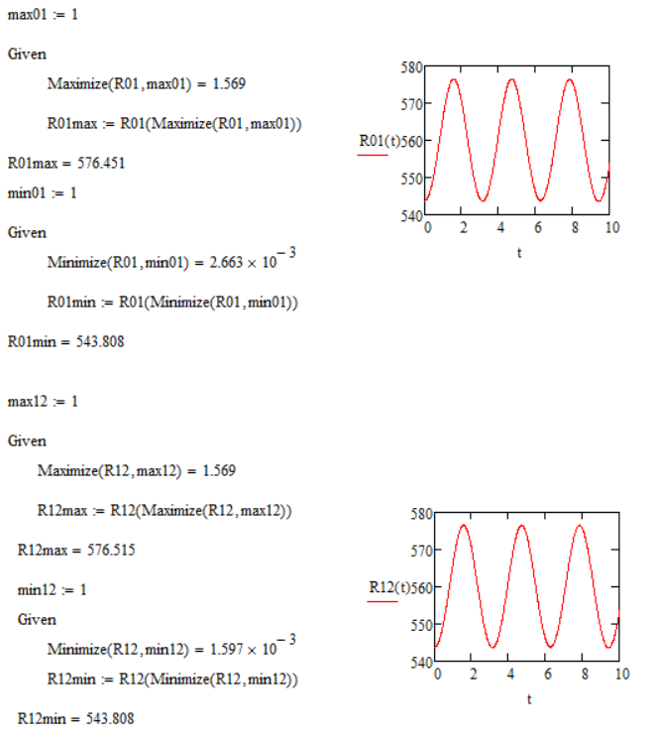

Рисунок 19. Нахождение максимумов и минимумов реакций R01 и R12

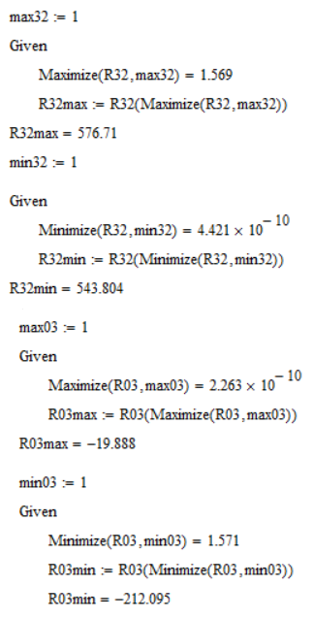

Рисунок . Нахождение максимумов и минимумов реакций R32 и R03

Получена максимальная реакция

$R_{max}=576.71 Н$

$\frac{R_{max}}{S}≤\frac{σ_{0.2}}{K}$,

где $S$– площадь сечения шатуна;

$σ_{0.2}$– условный предел текучести;

$K$– коэффициент запаса прочности.

Получен диапазон значений меньшей стороны сечения шатуна

$$a≥0.105$$

# Проектирование звеньев. Анализ напряжений и перемещений

Первая версия механизма, была спроектирована по общим соображениям на основе исходных размеров, полученных в ходе расчетов, с помощью программы Inventor.

Далее рассмотрены 3D модели деталей насоса. А также с использованием САПР Siemens NX смоделирована нагрузка внешних сил.

3D модель стойки представлена на рисунке 19.

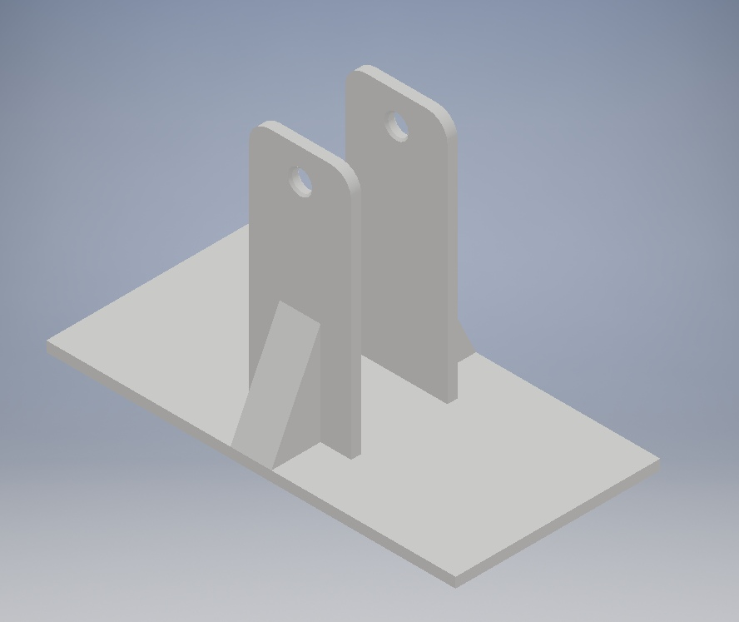

Рисунок 21. Модель стойки

Первая версия шатуна изображена на рисунке 20.

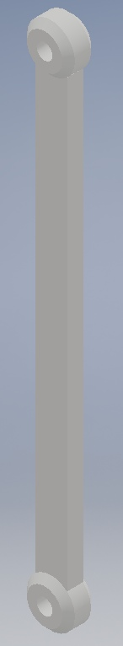

Рисунок 22. Модель шатуна

На рисунке 21 представлен расчет перемещений не оптимизированного шатуна. Максимальное перемещение 0.00128975 мм.

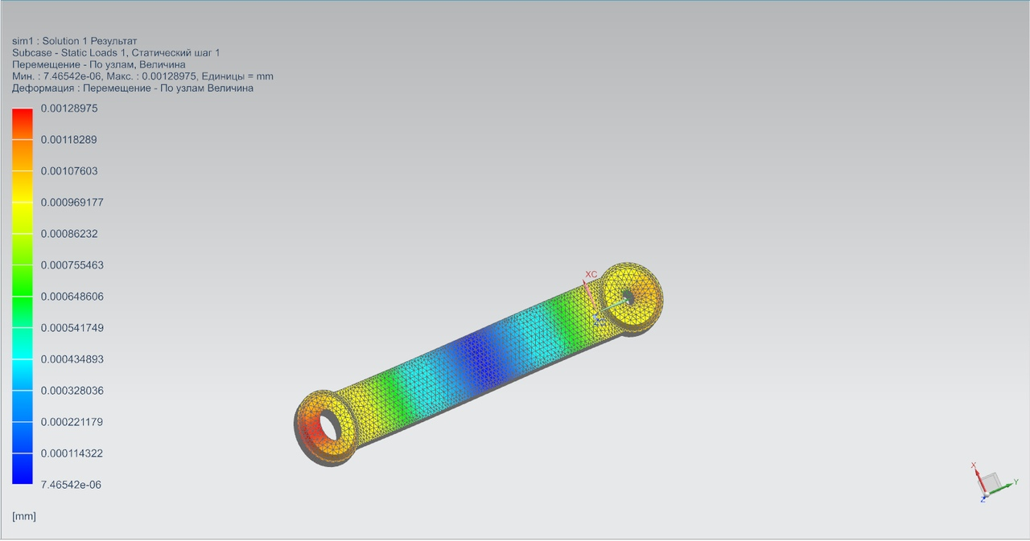

Рисунок 23. Перемещение шатуна

На рисунке 22 представлен расчет напряжений не оптимизированного шатуна. Максимальное напряжение 4.808 МПа.

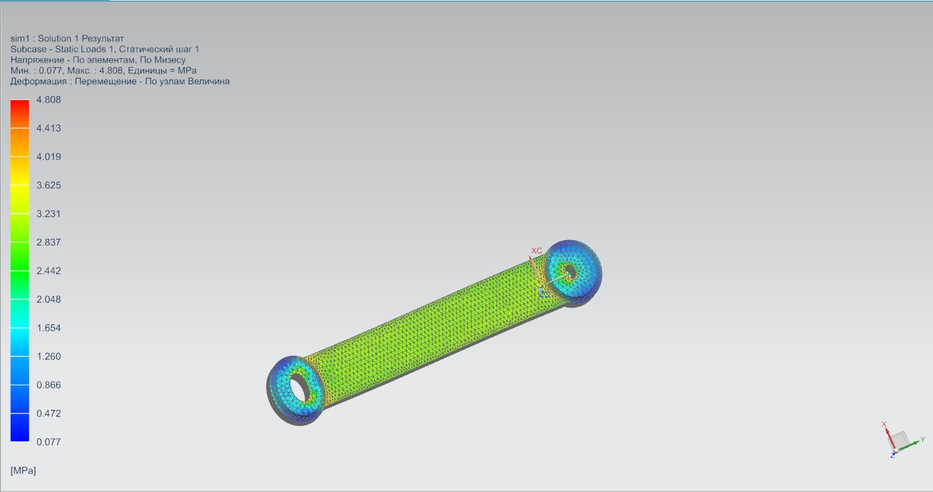

Рисунок 24. Напряжения шатуна

Первая версия ползуна изображен на рисунке 23.

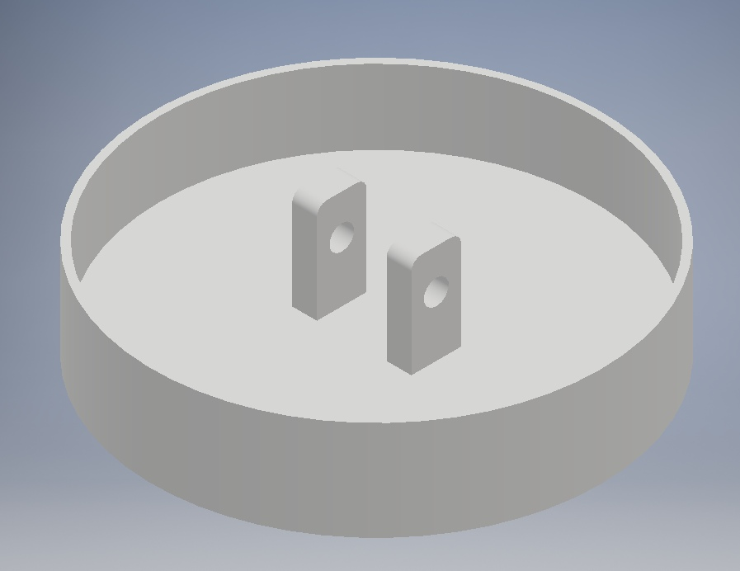

Рисунок 25. Модель ползуна

Расчет перемещений не оптимизированного ползуна изображен на рисунке 24. Максимальное перемещение 0.00725612 мм.

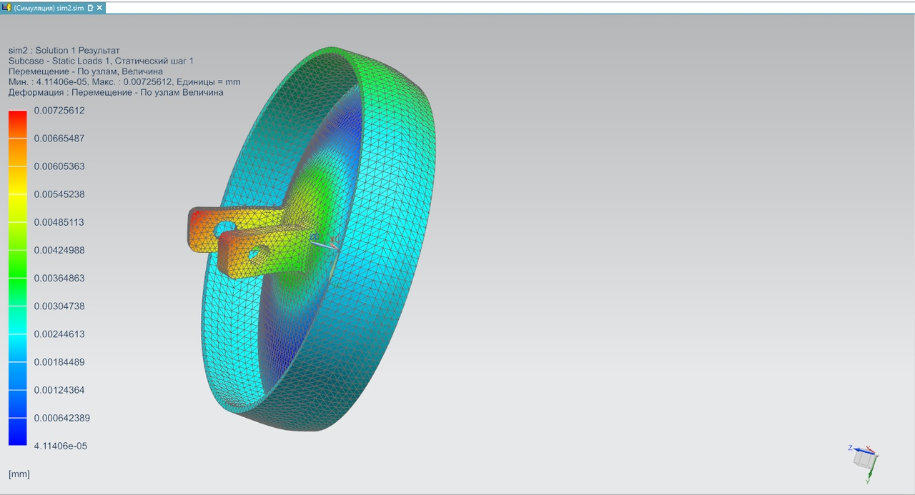

Рисунок 26. Перемещения ползуна

На рисунке 25 изображен расчет напряжений не оптимизированного ползуна. Максимальное напряжение 44.40 МПа.

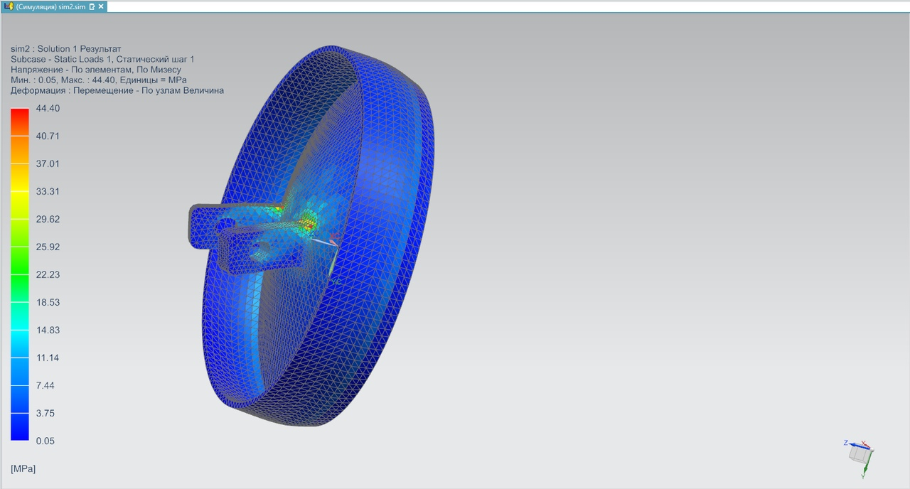

Рисунок 27. Напряжения ползуна

3D модель первой версии кривошипа – рисунок 26.

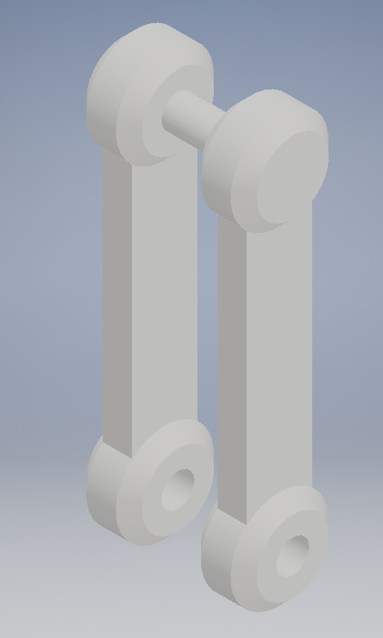

Рисунок 28. Модель кривошипа

На рисунке 27 изображен расчет перемещений не оптимизированного кривошипа. Максимальное перемещение 0.0124 мм.

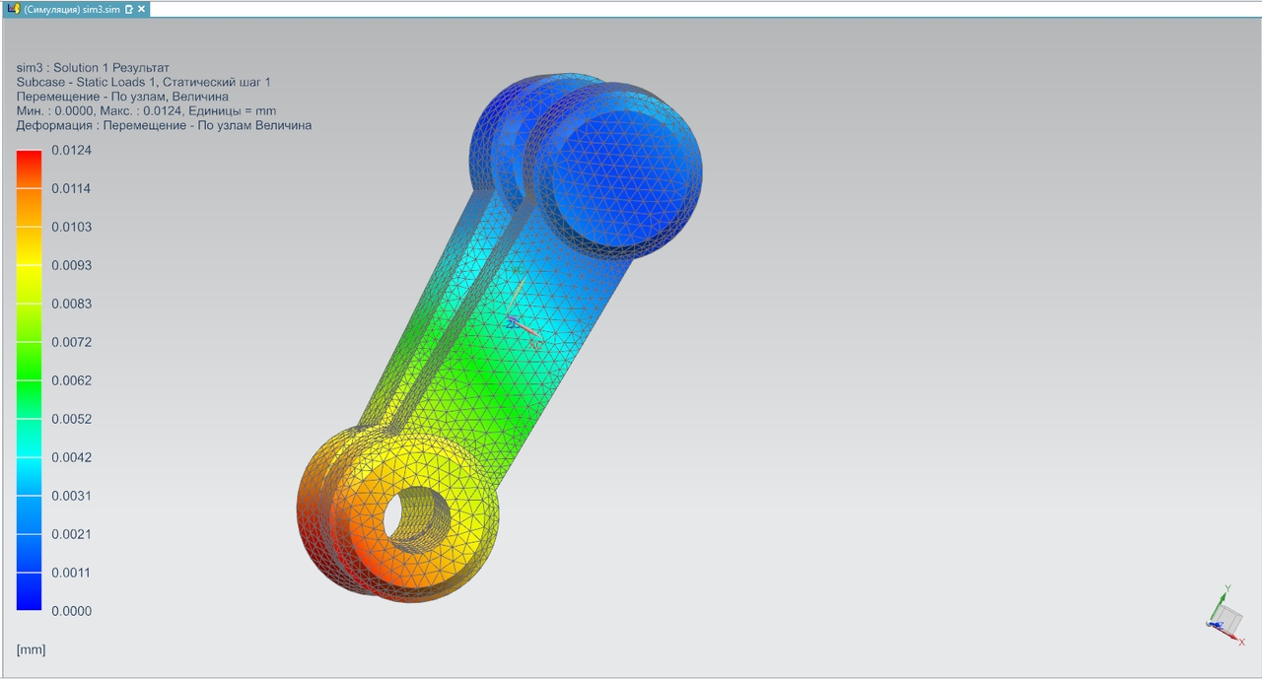

Рисунок 29. Перемещения кривошипа

На рисунке 28 изображен расчет напряжений не оптимизированного кривошипа. Максимальное напряжение 25.03 МПа.

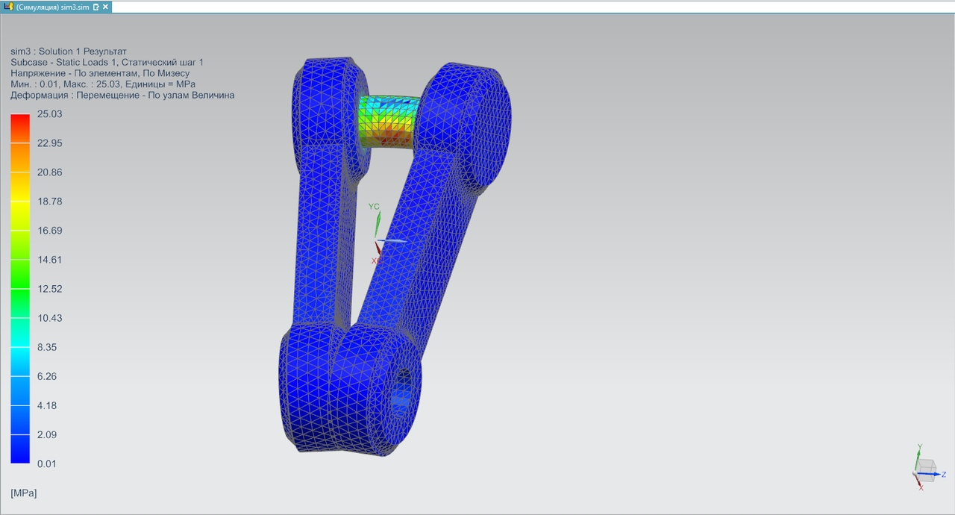

Рисунок 30. Напряжения кривошипа

# Оптимизация конструкции

Напряжения и перемещения деталей первой спроектированной версии отвечают всем требованиям, поэтому оптимизация конструкции происходит в целях облегчения сборки.

Из силового расчета известно, что максимальные реакции возникают при $φ_{1}= 90°$, поэтому рассматривается данное положение звеньев механизма (рисунок 30).

$$R_{12y}$$

$$R_{12x}$$

$$R_{32y}$$

$$R_{32x}$$

$$φ_{1}$$

$$G_{2}$$

$$≈70°$$

$$≈20°$$

$$A$$

$$B$$

$$C$$

$$D$$

$$x$$

$$y$$

$$G_{1}$$

$$2$$

$$1$$

$$G_{3}$$

$$3$$

$$0$$

$$F_{c}$$

$$М_{д}$$

$$ω$$

Рисунок 31. Схема положения механизма при $φ=90°$

Расчет каждого звена проведен отдельно, необходимо его уравновесить. В настройках решения устанавливается параметр Inertia Relief = -2. Используя массовые характеристики детали, этот параметр позволяет решателю уравновесить ее. Благодаря этому не нужно прикладывать главные вектора моментов сил и инерции к звену.

В NX есть возможность задать нагрузку под углом к нормали к детали (xc), а также приложить силу тяжести ко всей модели $G_{2}$.

1. Шатун

$$R_{12y}$$

$$R_{12x}$$

$$R_{32y}$$

$$R_{32x}$$

$$xc$$

$$G_{2}$$

Рисунок 32. Схема шатуна

Так как рассматривается только шатун, не показаны главные векторы сил и моментов инерции. Получены следующие значения.

$∠\left(xc^R_{12y}\right)=-20°$ $∠(xc^R_{12x})=70°$

$∠(xc^R_{32y})=-20°$ $∠(xc^R_{32x})=70°$

$$R_{12x}= -543.635 Н$$

$$R_{12y}= -191.913 Н$$

$$R_{32x}=543.636 Н$$

$$R_{32y}= -192.495 Н$$

1. Ползун

Так как рассматривается только ползун, не показаны главные векторы сил и моментов инерции. Получены следующие значения.

$$R_{23y}$$

$$R_{23x}$$

$$F_{c}$$

$$R_{03y}$$

Рисунок 33. Схема ползуна

$R_{23x}=543.706$ Н

$R_{23y}=-191.706$ Н

$R_{03y}=172.338$ Н

$R_{03x}=0$ Н

$F_{c}=-543.641$ Н

1. Кривошип

Так как рассматривается только кривошип, не показаны главные векторы сил и моментов инерции. Получены следующие значения.

Рисунок 34. Схема кривошипа

$R_{21y}=192.52$ Н

$R_{21x}=-543.707$ Н

$R_{01y}=192.712$ Н

$R_{01x}=-543.707$ Н

В результате оптимизации конструкции были получены новые звенья механизма. Ниже представлена заключительная 3D модель, а также силовые нагрузки на модифицированные детали механизма.

На рисунке 33 представлена финальная версия стойки.



Рисунок 35. 3D модель стойки

На рисунках 34 - 36 представлена финальная версия шатуна.

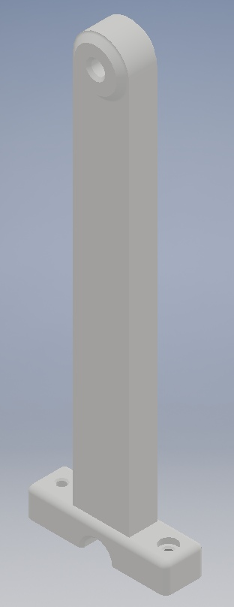

Рисунок 36. 3D модель шатуна

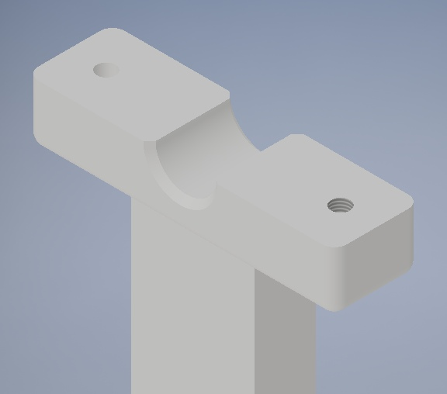

Рисунок 37. 3D модель шатуна, нижняя часть

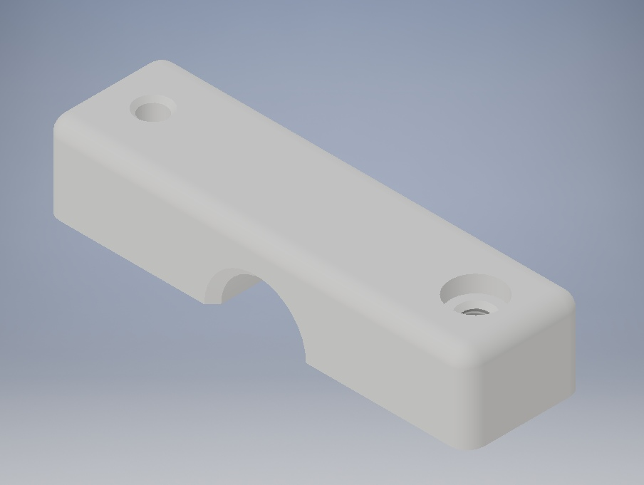

Рисунок 38. 3D модель шатуна, вторая часть

На рисунке 37 представлен расчёт перемещений шатуна. Максимальное перемещение 0.00142112 мм.

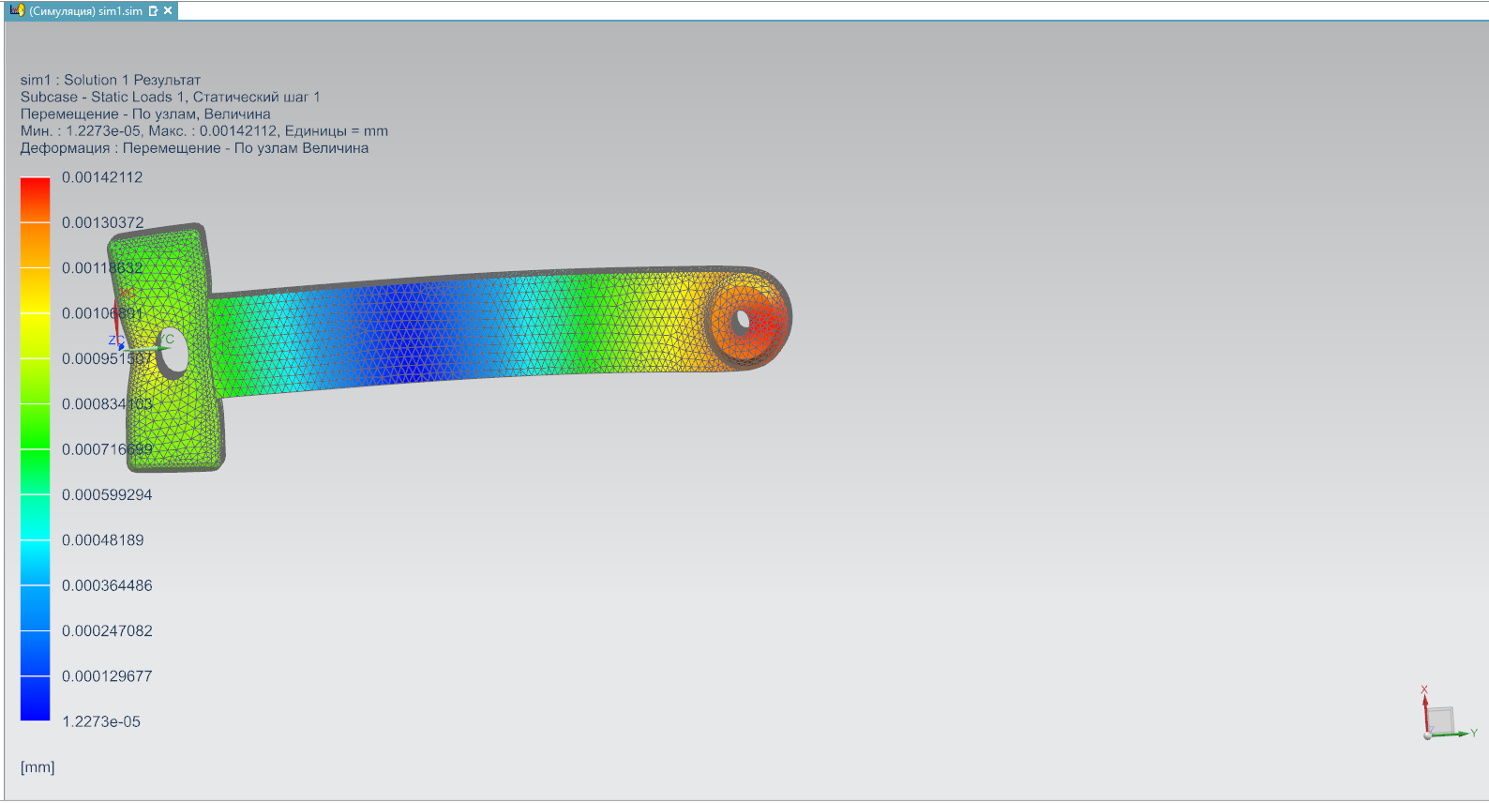

Рисунок 39. Перемещения шатуна

На рисунке 38 изображен расчет напряжений шатуна. Максимальное напряжение 5.089 МПа.

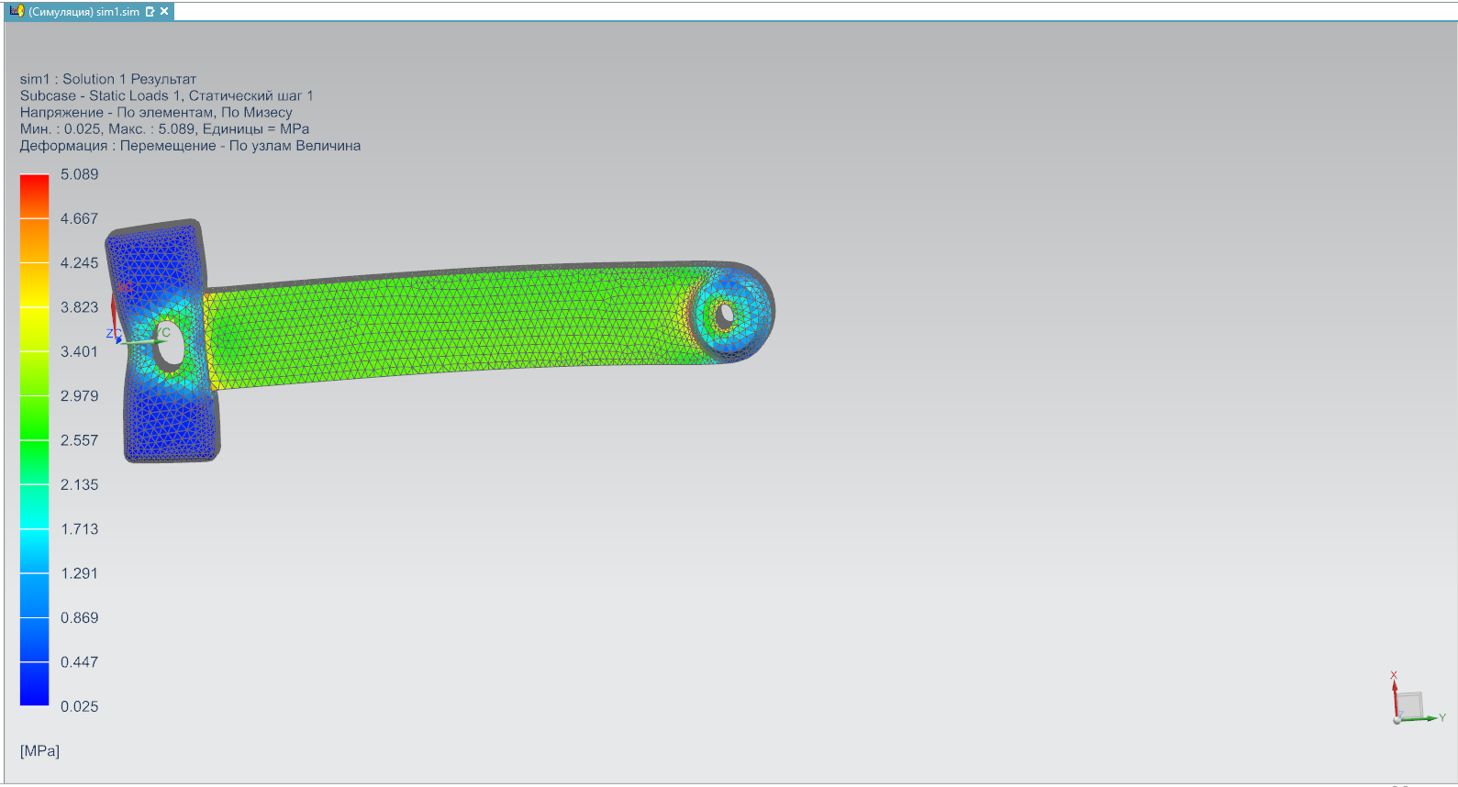

Рисунок 40. Напряжение шатуна

На рисунке изображена 39 финальная версия ползуна.

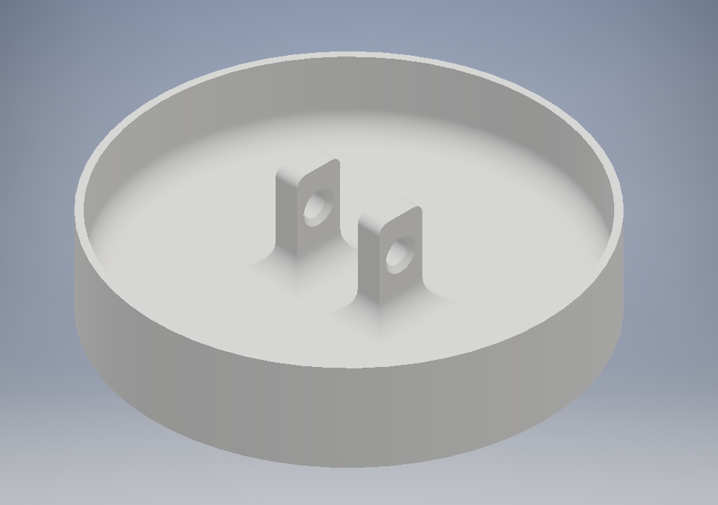

Рисунок 41. 3D модель ползуна

Расчет перемещений ползуна изображен на рисунках 40 и 41. Максимальное перемещение 0.00580539 мм. Максимальное перемещение 0.00560539 мм.

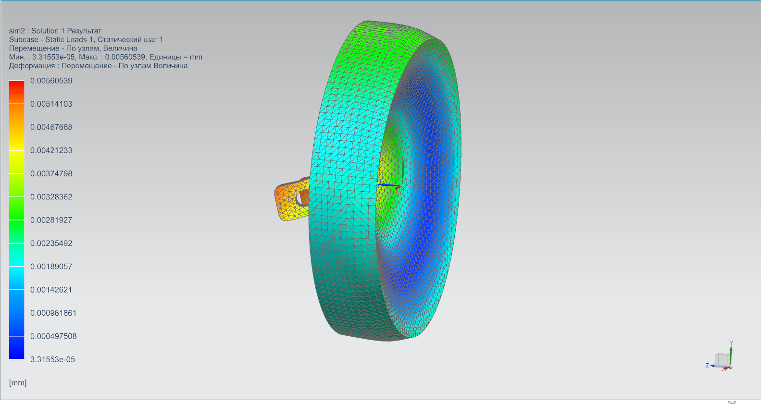

Рисунок 42. Перемещение ползуна. Вид 1

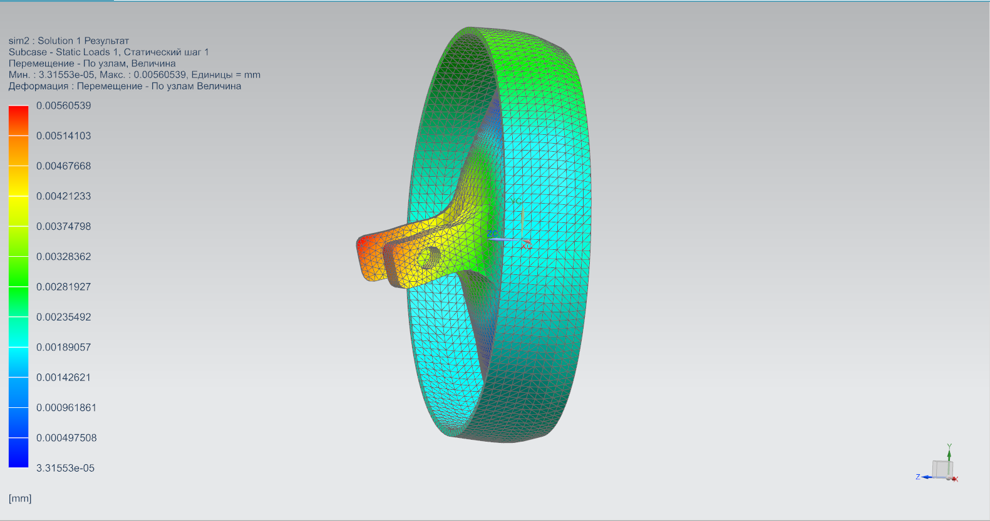

Рисунок 43. Перемещения ползуна. Вид 2

На рисунке 42 изображен расчет напряжений ползуна. Максимальное напряжение 21.74 МПа.

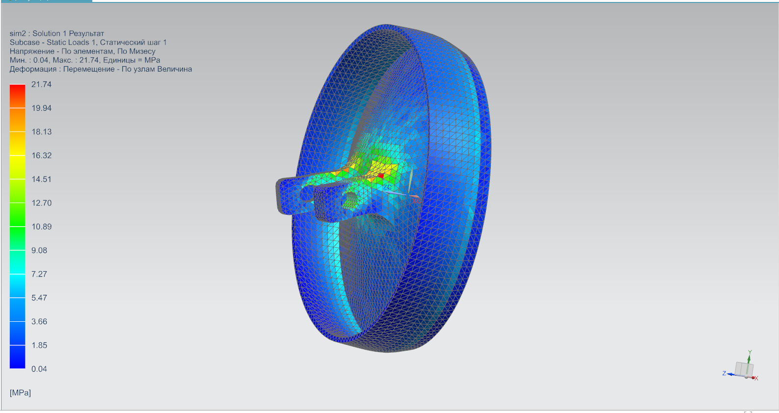

Рисунок 44. Напряжение ползуна

На рисунке изображена 43 финальная версия кривошипа.

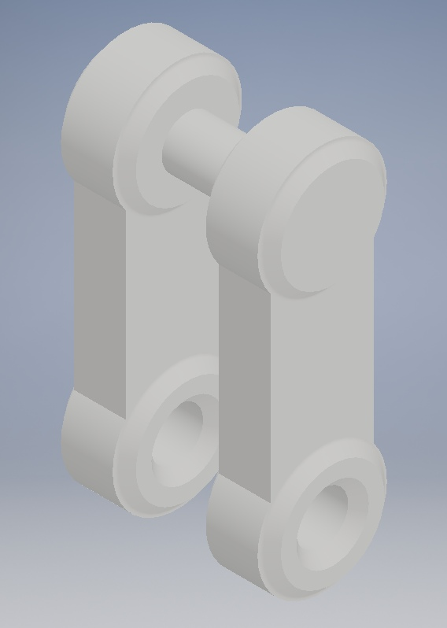

Рисунок 45. 3D модель кривошипа

Кривошип, расчёт перемещений на рисунке 44. Максимальное перемещение 0.00647209 мм.

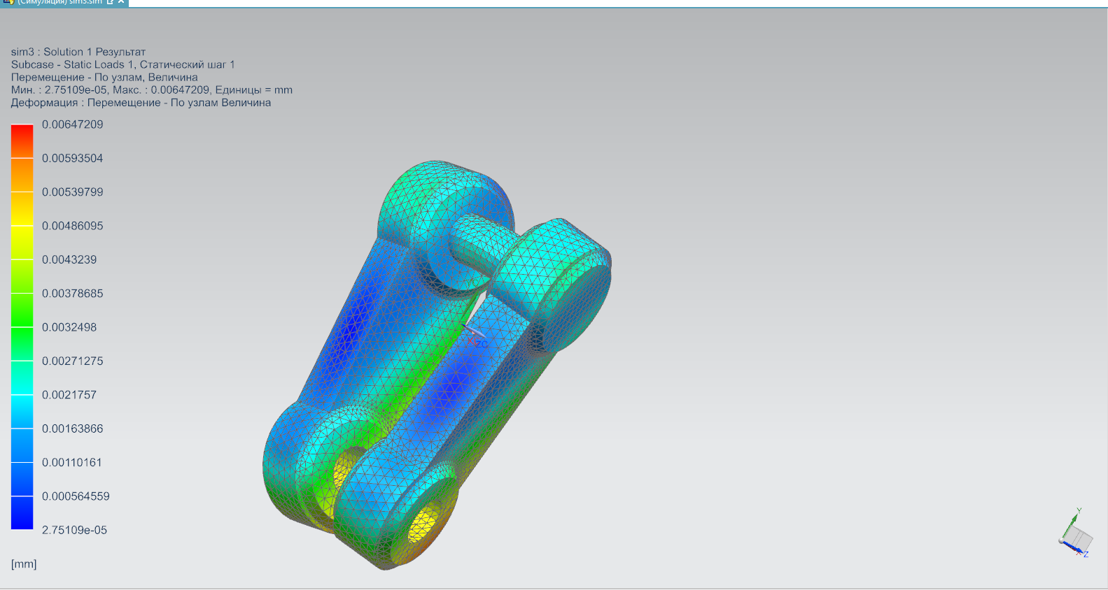

Рисунок 46. Перемещения кривошипа

На рисунке 45 представлен расчёт напряжений кривошипа. Максимальное напряжение 28.75 МПа.

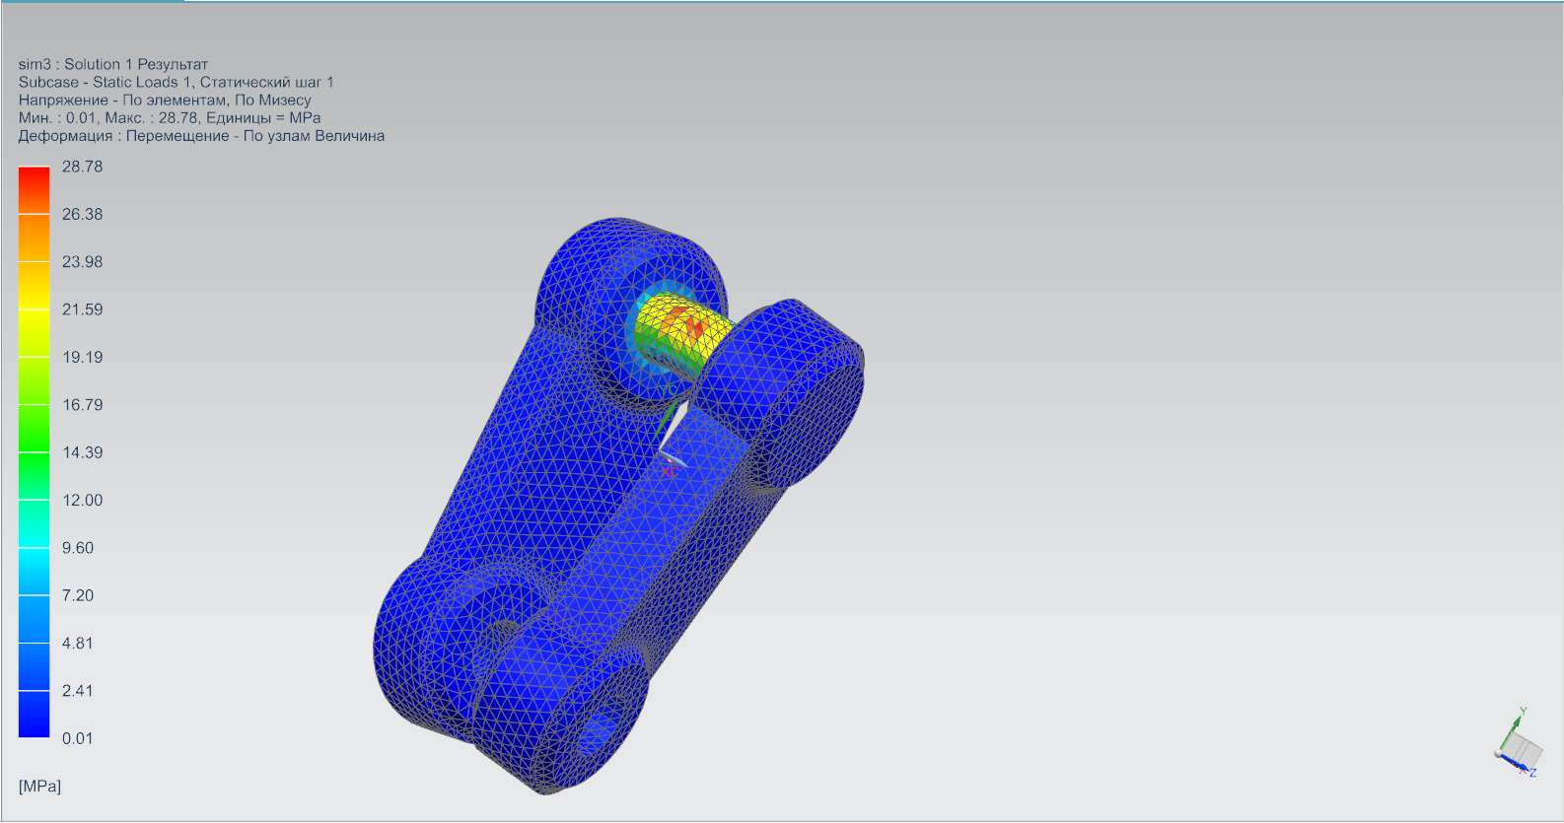

Рисунок 47. Напряжения кривошипа

# Изготовление и сборка

По ранее созданным в программе Inventor 3D-макетам деталей были изготовлены на 3D-принтере уменьшенные в масштабе 1:2 прототипы. С помощью различных средств была произведена сборка прототипа для демонстрации работоспособности механизма.

После прототипирования был сделан вывод о необходимости внесения изменений в конструкцию, в частности:

* Добавить внутреннее ребро для стойки
* Добавить дополнительную пластину на стойке для обеспечения большей устойчивости
* Высоту ползуна оптимизировать

# Заключение

В данном курсовом проекте был спроектирован кривошипно-ползунный механизм и изготовлен его прототип. В результате выполнения работы получены следующие результаты:

* Проведен литературный обзор с целью выявления критериев проектирования. Использовались четыре источника классической литературы, три современных и два зарубежных.
* Выполнено исследование оптимальности кривошипно-ползунного и коромыслово-ползунного механизмов и доказано, что использование кривошипно-ползунного механизма для проектирования насоса более эффективно.
* Проведено кинематическое исследование механизма методом векторного контура, в результате которого получены графики скорости и ускорения.
* В ходе динамического исследования определены нагрузки на звенья механизма. Стало известно, что звено, подверженное наибольшей опасности разрыва – шатун. Максимальные реакции возникают при угле равном $90°$.
* По результатам исследований были спроектированы 3D модели звеньев механизма, исследованы перемещения и напряжения с помощью САПР программы.
* Проведена оптимизация механизма, в результате которой спроектированы новые улучшенные модели звеньев и проведено исследование их на перемещения и напряжения.
* После проектирования детали были изготовлены на 3D-принтере уменьшенные в масштабе 1:2 прототипы. С помощью различных средств была произведена сборка для демонстрации работоспособности механизма.

# Приложения

Приложение А. Чертеж демонстрационной стойки //дать ссылки в тексте

(обязательное/справочное)

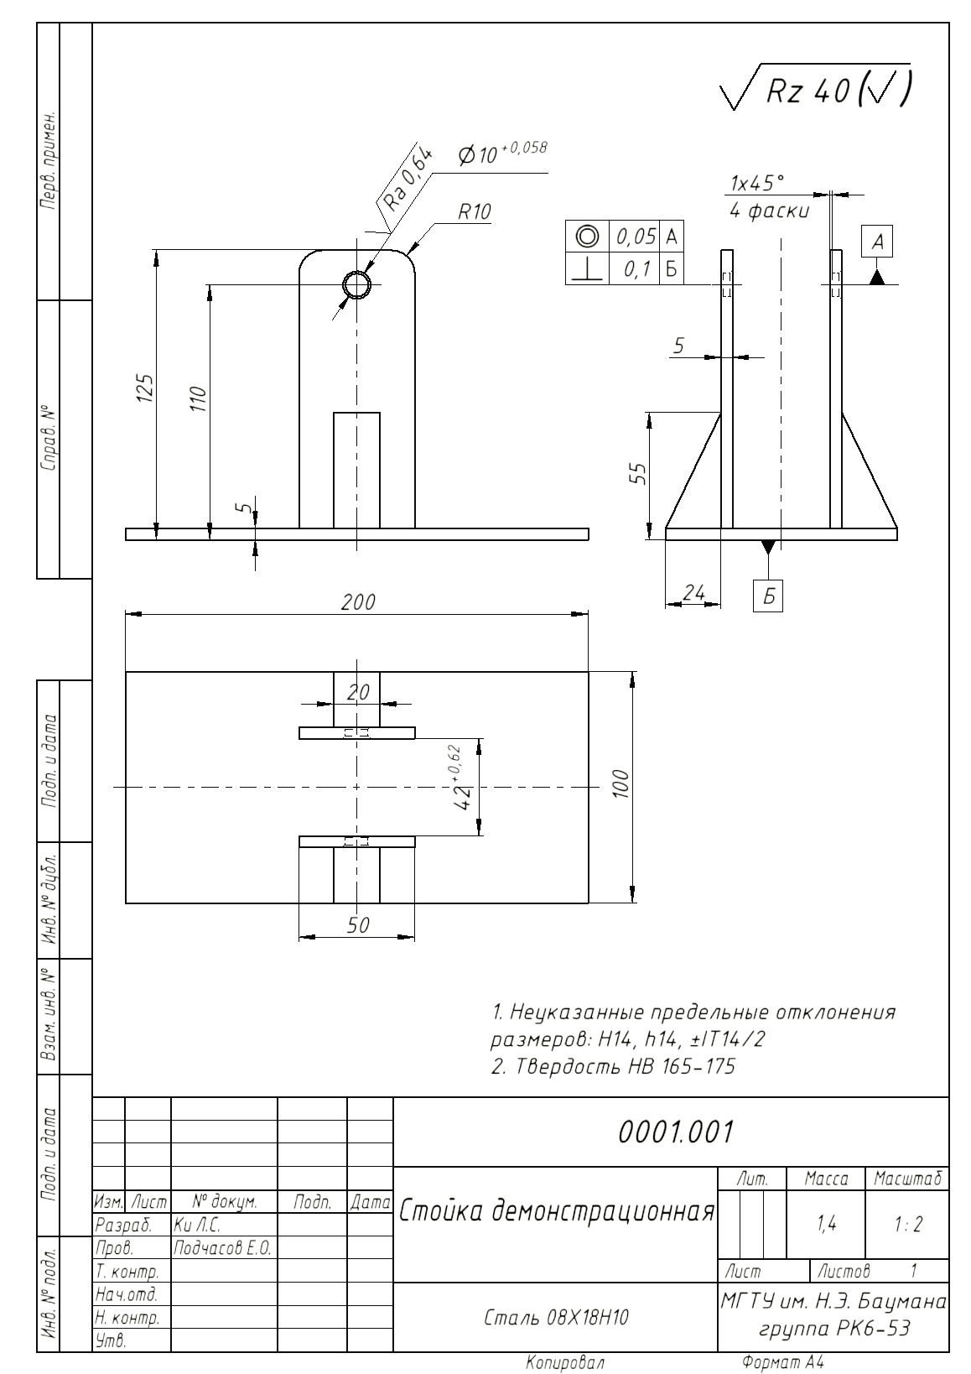

Приложение Б. Чертеж кривошипа //дать ссылки в тексте

(обязательное/справочное)

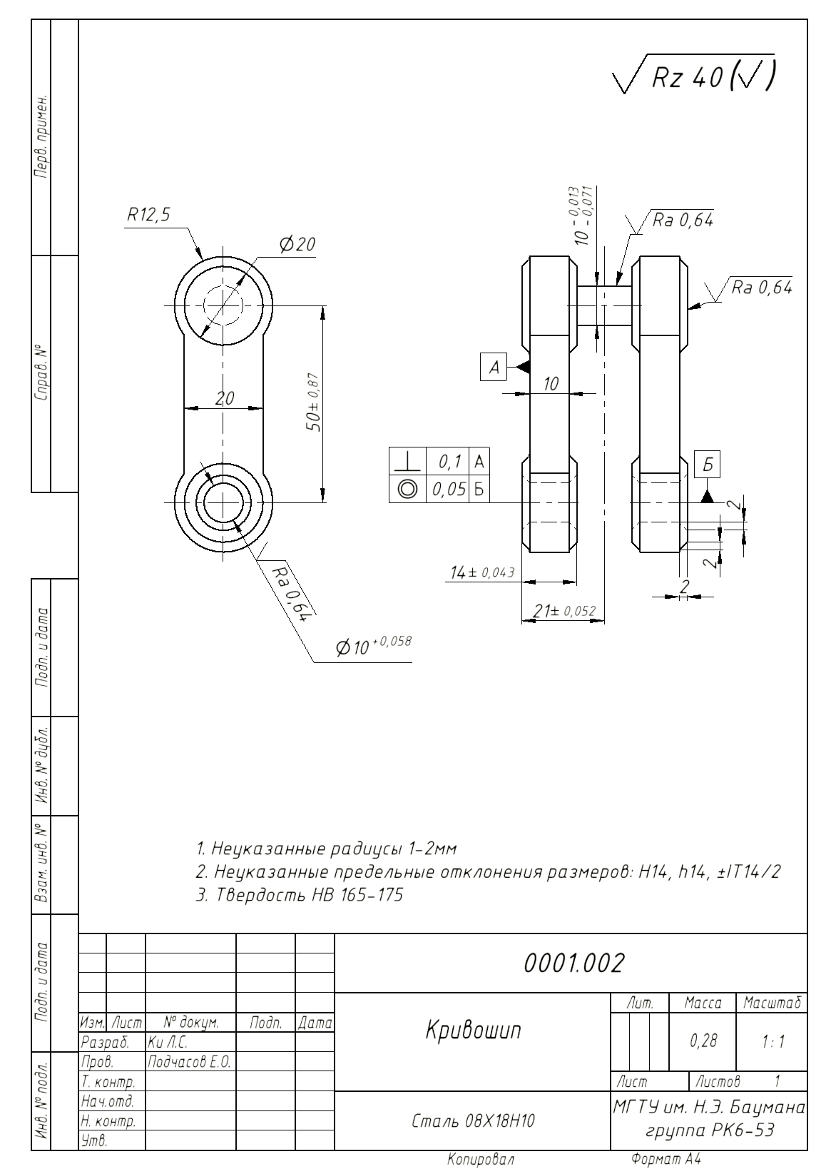

Приложение В. Чертеж шатуна //дать ссылки в тексте

(обязательное/справочное)

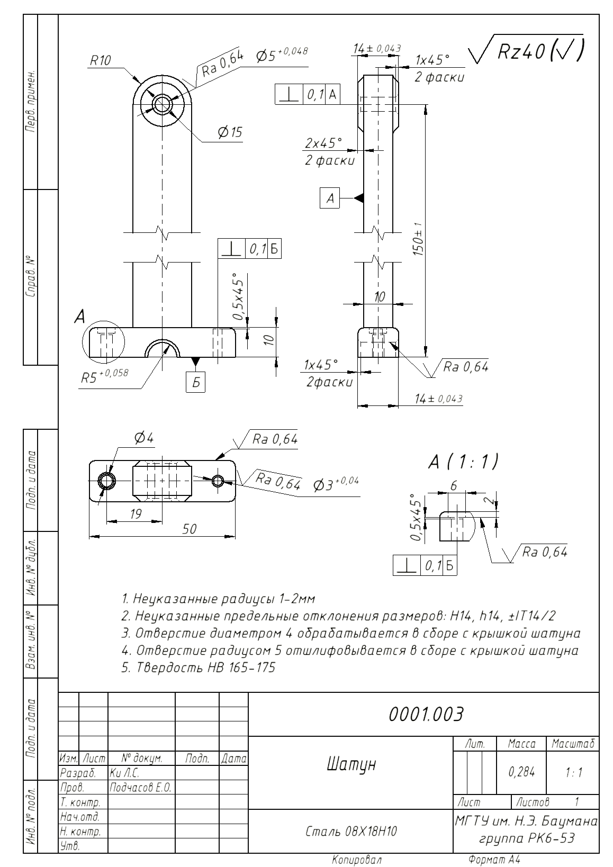

Приложение Г. Чертеж крышки шатуна //дать ссылки в тексте

(обязательное/справочное)



Приложение Д. Чертеж ползуна //дать ссылки в тексте

(обязательное/справочное)

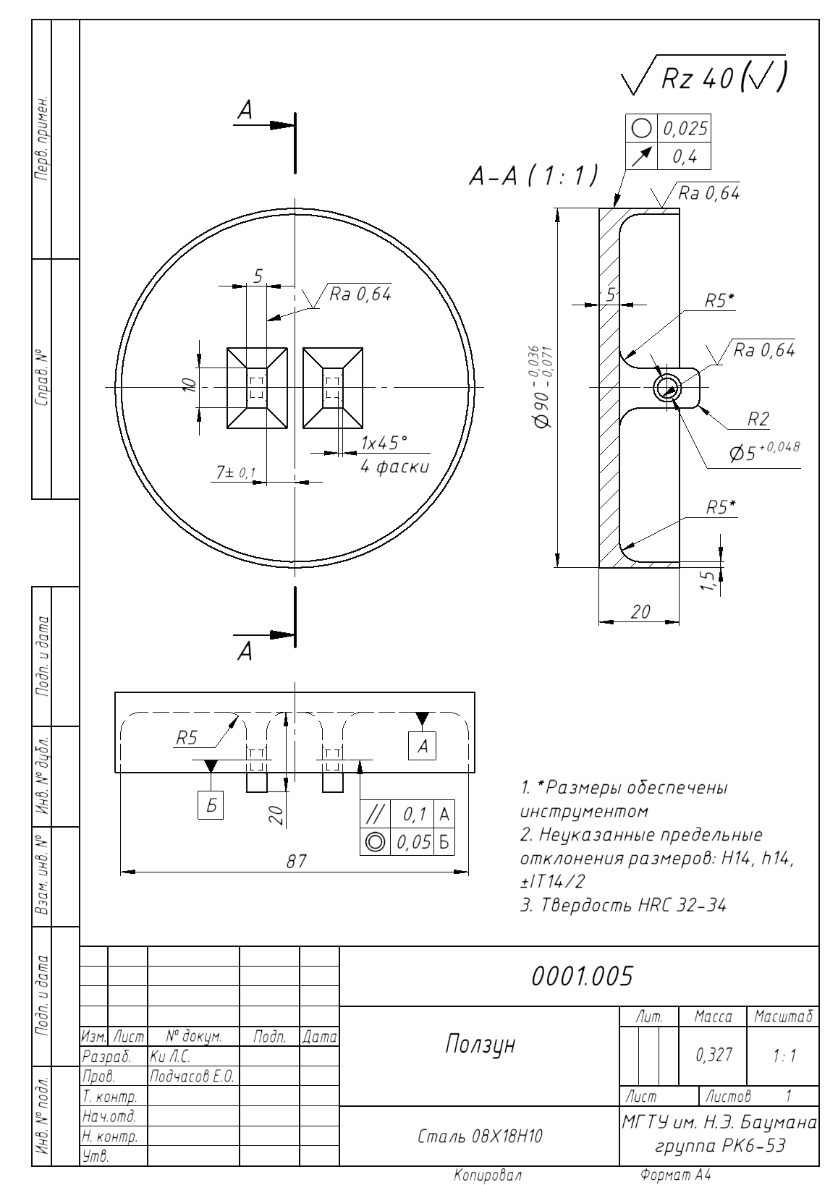

1. gcode (для печати на принтере)